Задание 2.
(тема «Статистическая проверка гипотез», время выполнения 4 часа).
Срок сдачи до 10.03.10

2.1. Критерии согласия. Проверка гипотезы о виде распределения генеральной совокупности. Для исследования выбрать 3 параметра из исходных данных для 1й лабораторной работы. Проверку осуществить для нормального, показательного, равномерного закона распределения. Выводы подтвердить графиками. Использовать критерии Колмогорова-Смирнова, Пирсона (хи-квадрат), значимость 0.1

2.2. Проверка гипотезы об однородности и независимости выборок. Использовать критерии Колмогорова-Смирнова, критерий Вилкоксона, критерий серий, медианный критерий и критерия Краскела-Уоллиса, значимость 0.1. Выводы подтвердить графиками.
2.2.1. Исследовать однородность в двух группах (северные регионы и южные регионы) по 3м параметрам из 1й лабораторной работы. Для разделения по группам использовать следующую таблицу (Дальневосточный федеральный округ не входит, если есть желание – можно регионы этого округа разделить на север и юг):
ФО | Тип
Центральный | ц
Приволжский | ю
Северо-Западный | с
Сибирский | с
Северо-Кавказский | ю
Уральский | с
Южный | ю

2.2.2. Для одного из параметров добавить третью группу (в нее включить регионы Центрального федерального округа) и осуществить проверку однородности для трех групп.

При описании исходных данных и формулировке выводов следует более точно указывать наименование параметров, в частности, указывать шкалу, в которой производится измерение – кв.м., на 1000 чел, % и пр.

Предварительно следует добавить в таблицу с исходными данными признак «Север/Юг/Центр». Один из способов добавления переменной следующий. Выделить последний столбец и в контекстном меню выбрать «Добавить переменную»:
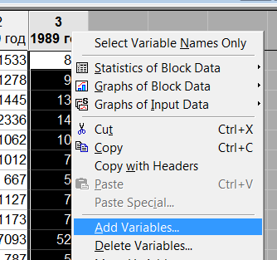

В диалоговом окне указать, после какой переменной нужно добавлять новую (либо указать номер, либо двойным щелчком в элементе ввода «после» вызвать список переменных и в нем выбрать требуемую переменную):
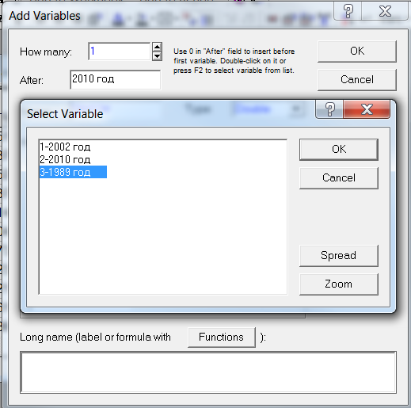
В новый столбец можно скопировать данные из соответствующего столбца в файле Excel, либо внести данные вручную. В результате в новом столбце должны появиться признаки «Север», «Юг» или «Центр» для каждого региона.
2.1. Критериии согласия.

- Пункт меню «Анализ/ Подгонка распределения»:

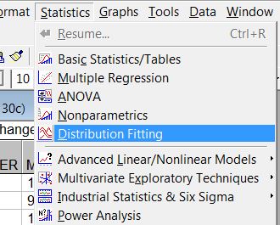

- В списке видов распределения выбрать требуемое непрерывное распределение:

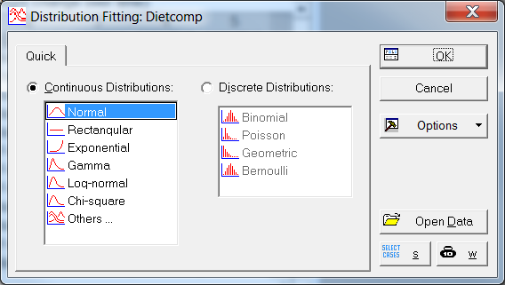

- В модуле «Подгонка распределения» реализованы два алгоритма: критерий Колмогорова-Смирнова и критерий ХИ-квадрат Пирсона:

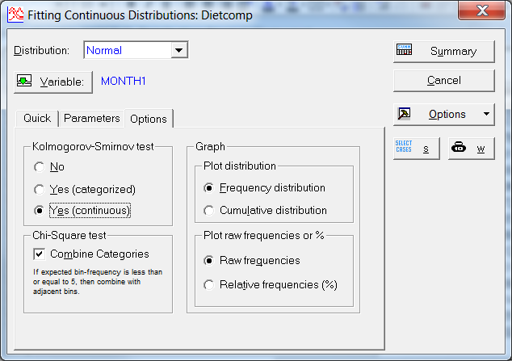

Для теста Колмогорова-Смирнова на закладке «Опции» устанавливаем признак «Yes(continuous)», для того, чтобы статистика рассчитывалась не по отрезкам, а по выборочным значениям (все пояснения даны на лекции).
Для теста Пирсона устанавливаем «Combine Categories», при установке данного признака диапазоны с маленькими частотами будут автоматически объединены.
Также на закладке «Опции» можно установить параметры для графиков (гистограмм): частотный или накопленный (это тип гистограммы), также можно указать проценты или частоты отображать на графиках.
На закладке «Параметры» можно установить количество категорий (number of categories) для разбиения диапазона изменения выборочных значений на отрезки, значения среднего и дисперсии (если необходимо осуществить проверку на соответствие выборки распределению с заданными параметрами):

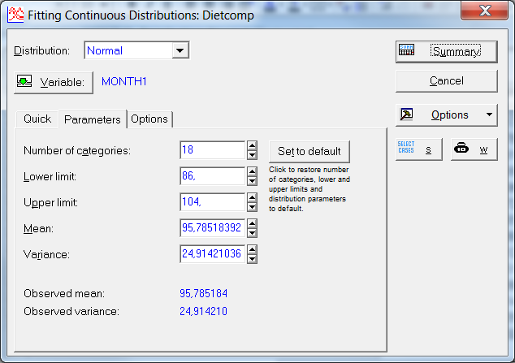

Не забудьте указать переменные, по которым будет проведена проверка!

- После нажатия на кнопку «Summary» будет выведена таблица с результатами следующего вида:

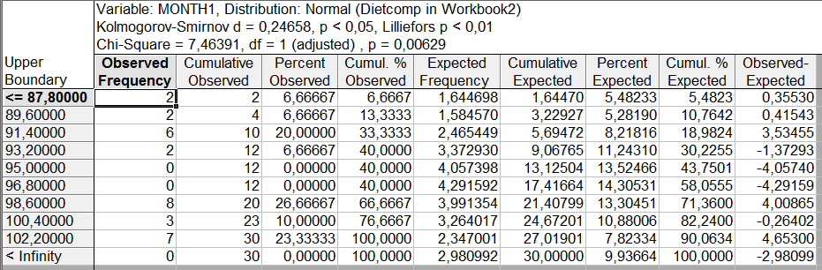

В заголовке содержатся результаты проверки гипотезы о согласованности выборочного распределения с теоретическим: значения статистик и р-уровней (результат по критерию Lilliefors не интерпретируем).

- Для получения графиков следует перейти на закладку «Быстрый» («Quick») и нажать на кнопку:

(график наблюдаемого и ожидаемого распределения).

2.2.1. Критерии проверки однородности для двух выборок.

- Пункт меню «Анализ/ Непараметрические методы»:

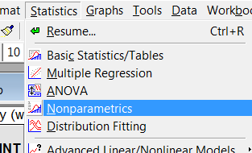

- В списке методов выбрать «Сравнение двух независимых групп»:
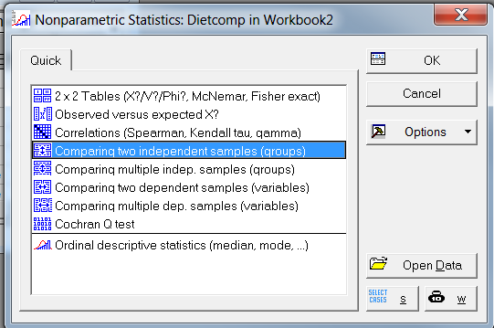

- При выборе переменных обратить внимание на то, что одна переменная – зависимая (это исследуемый параметр), вторая – группирующая (в нашем случае юг/север):

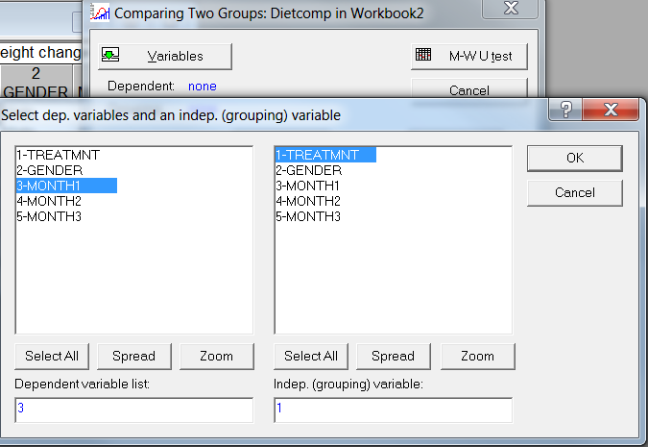

- После выбора зависимой и группирующей переменной последовательно применяем критерии: Вальда-Вольфовица (критерий серий), Колмогорова-Смирнова, Вилкоксона – Манна-Уитни.
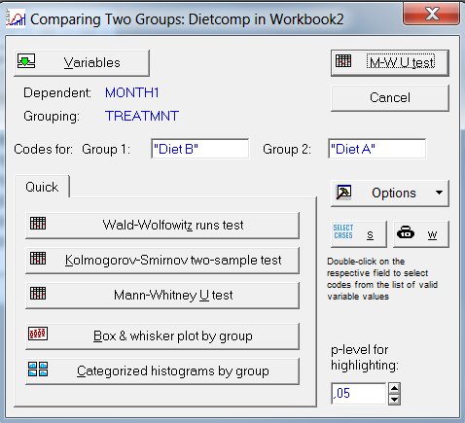

Результатами применения критерия будут таблицы с рассчитанными:
- статистикой критерия серий – Z,
- статистикой критерия Колмогорова-Смирнова – максимальное по модулю отклонение,
- статистикой критерия Вилкоксона – U или Z,
и соответствующие p-уровни.

- Графически подтвердить результаты можно при помощи категоризированных гистограмм для групп:

2.2.2. Критерии проверки однородности для нескольких выборок.

- Пункт меню «Анализ/ Непараметрические методы», в списке методов выбрать «Сравнение нескольких независимых групп».

- После выбора зависимой и группирующей переменной запускаем расчет статистик критерия Краскала-Уоллиса и медианного теста:

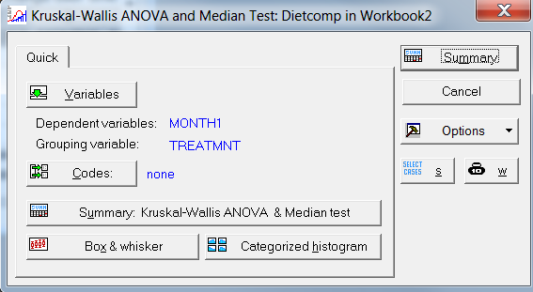

- Значения статистик критериев приводятся в заголовочных частях полученных таблиц с результатами расчета.
- Для графического подтверждения полученного результата можно воспользоваться категоризированными гистограммами.

